МАМИН ДЕНЬ!
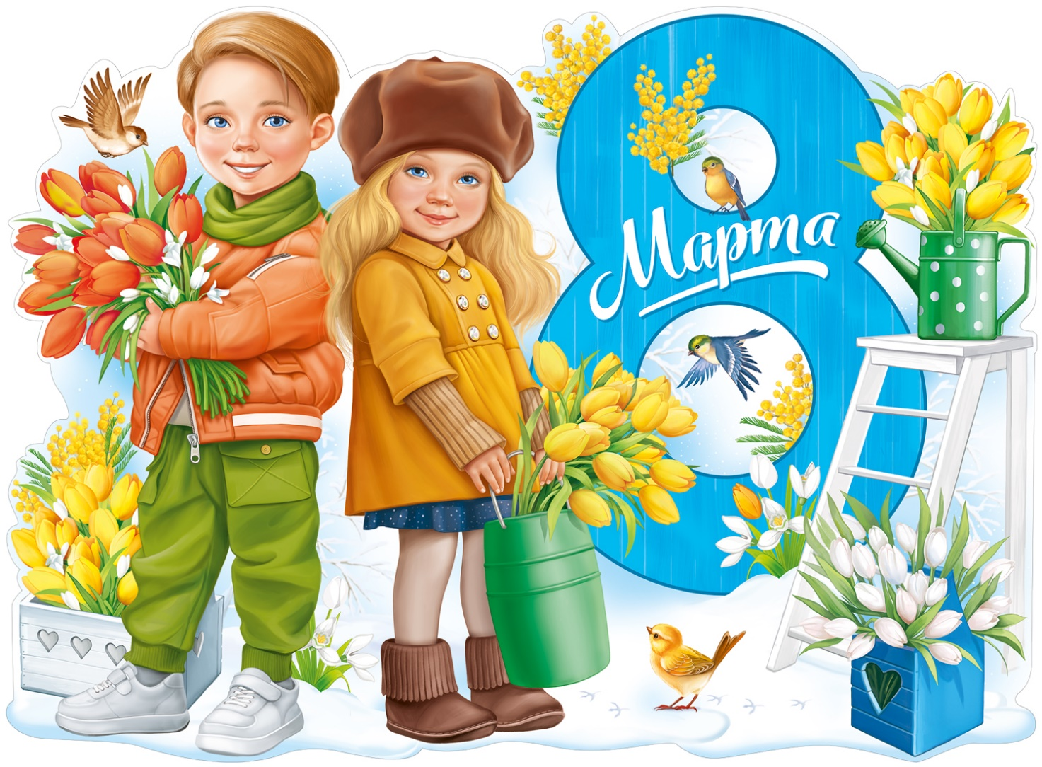

1. Побеседуйте с детьми на тему: «Мамин день».
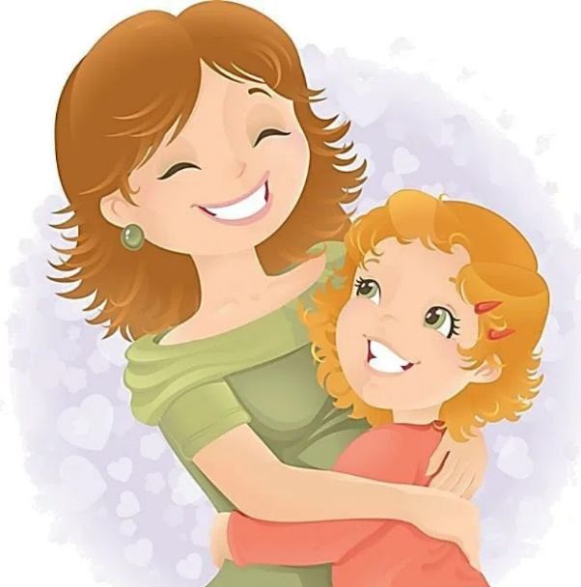
Наступила весна. На улице стало теплее тает снег. Весной мы отмечаем женский праздник 8 Марта. В это день все поздравляют своих мам и бабушек. Мамы очень любят своих детей, заботятся о них.
Проговорите с ребёнком поздравительные слова, которыми он смог бы поздравить маму, бабушку в этот день.
Попросите ребёнка рассказать, как он помогает маме, бабушке.

2. Почитайте с детьми стихи о маме:

Мама!
Мама! Так тебя люблю,
Что не знаю прямо!
Я большому кораблю
Дам названье «МАМА!» (Я. Аким)

Бабушка
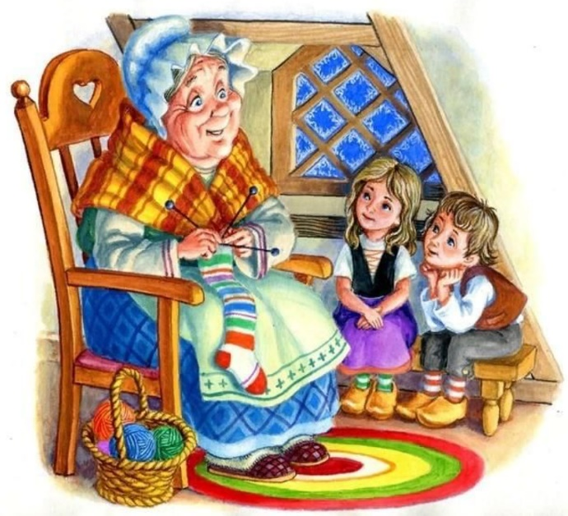
Бабушка наша очень добра,
Бабушка наша очень стара.
Много морщинок у бабушки нашей,
С ними она ещё лучше и краше.
Бабушка тёплые варежки свяжет,
Бабушка вечером сказку расскажет.
Слушать её мы готовы часами,
Что позабудет, подскажем ей сами.
Спросите о ком стихотворение, как зовут его бабушку, чем они занимаются с бабушкой, когда проводят вместе время.

3. Поиграйте с ребёнком
«Подбери признак»
Мама (какая) - добрая, ласковая…
Бабушка (какая) - заботливая.
Сестра (какая) - красивая…
Тётя (какая) - весёлая… и т. д.

«Назови ласково»
Мама – мамочка, мамуля…
Бабушка – бабуля
Сестра - …
Тётя - …

4. Разучите с ребёнком пальчиковую игру «Мамин праздник»
Первые подснежники (Ладошки сжать друг с другом и
округлить – «Тюльпан»)
Я в руках несу. (Сжать ладони в кулачки, держать перед собой)
Нежные цветочки
Маме подарю. (Вытягиваем руки вперед, ладони вверх)
Будь всегда красивой,
Нежной, как цветы. (Обводим овал лица)
Хорошо, что рядом
Есть со мною ты. (Прижать ладони к груди)

